รายงานผลการปฏิบัติราชการในรอบเดือนของ งานอำนวยการ
สถานีตำรวจภูธรเชียงแสน จังหวัดเชียงราย
ประจำเดือน กุมภาพันธ์ 2568
1.งานธุรการกำลังพล และงานเทคโนโลยีสารสนเทศ
ลำดับ | รายการ | จำนวน/เรื่อง
1.1 | หนังสือเข้า | 256
1.2 | หนังสือส่ง | 262
1.3 | คำสั่ง | 37
1.4 | การส่งจดหมาย/เอกสารราชการ | 262
1.5 | การลากิจ/ลาป่วย/ลาพักผ่อน/ลาศึกษาต่อ | 17
1.6 | การออกหนังสือรับรอง/ส่งตัวอบรม | 6
1.7 | การแต่งตั้งยศ/ขอเครื่องราชฯ/สวัสดิการ อื่นๆ | 12
1.8 | การจัดประชุม/การประชุมทางไกลผ่านจอภาพ | 28

2.งานยุทธศาสตร์
ลำดับ | รายการ | จำนวน/เรื่อง
2.1 | การจัดทำแผนปฏิบัติการ/แผนถวายความปลอดภัย | 1
2.2 | ออกคำสั่งปฏิบัติการต่างๆ | 37

3.งานคดีวินัย และเรื่องร้องเรียน
ช่องทางที่ร้องเรียน/จำนวนเรื่อง |  |  |  | ยุติเรื่อง |  |  | อยู่ระหว่างดำเนินการ | รวม
สถานีตำรวจ | จเรตำรวจ | หน่วยงานรับเรื่องร้องเรียน | หน่วยตรวจสอบ | วินัย | อาญา | แพ่ง | อยู่ระหว่างดำเนินการ | รวม
0 | 1 | 0 | 0 | 0 | 0 | 0 | 1 | 0

4.งานการเงินและส่งกำลังบำรุง
ลำดับ | รายการ | จำนวน/เรื่อง
4.1 | การเบิกเงินสวัสดิการค่ารักษาพยาบาล | 1
4.2 | การเบิกเงินค่าการศึกษาบุตร | 4
4.3 | การเบิกจ่ายค่าเดินทางไปราชการ | 6
4.4 | การจัดซื้อจัดจ้าง | 3
4.5 | การจัดทำเงินเดือนข้าราชการตำรวจ สภ.เชียงแสน | 1
4.6 | การตรวจสอบ บำรุงรักษาครุภัณฑ์/ศาสตราภัณฑ์ประจำเดือน | 2

ภาพประกอบผลการปฏิบัติราชการ งานอำนวยการ
เมื่อวันที่ 13 กุมภาพันธ์ 2568 เวลา 09.00 น. พ.ต.อ.ถนัด ชุ่มมะโน ผกก.สภ.เชียงแสน ประชุมประจำเดือน กำชับ/ชี้แจงการปฏิบัติราชการให้แก่ข้าราชการตำรวจ สภ.เชียงแสน โดยนำข้อราชการและนโยบายการปฏิบัติราชการจากผู้บังคับบัญชาให้ข้าราชการตำรวจในสังกัดทราบและถือปฏิบัติ โดยเน้นย้ำเรื่องการให้บริการประชาชนและการรักษาความปลอดภัยความสงบเรียบร้อยกับประชาชนในพื้นที่อย่างเต็มกำลังความสามารถ
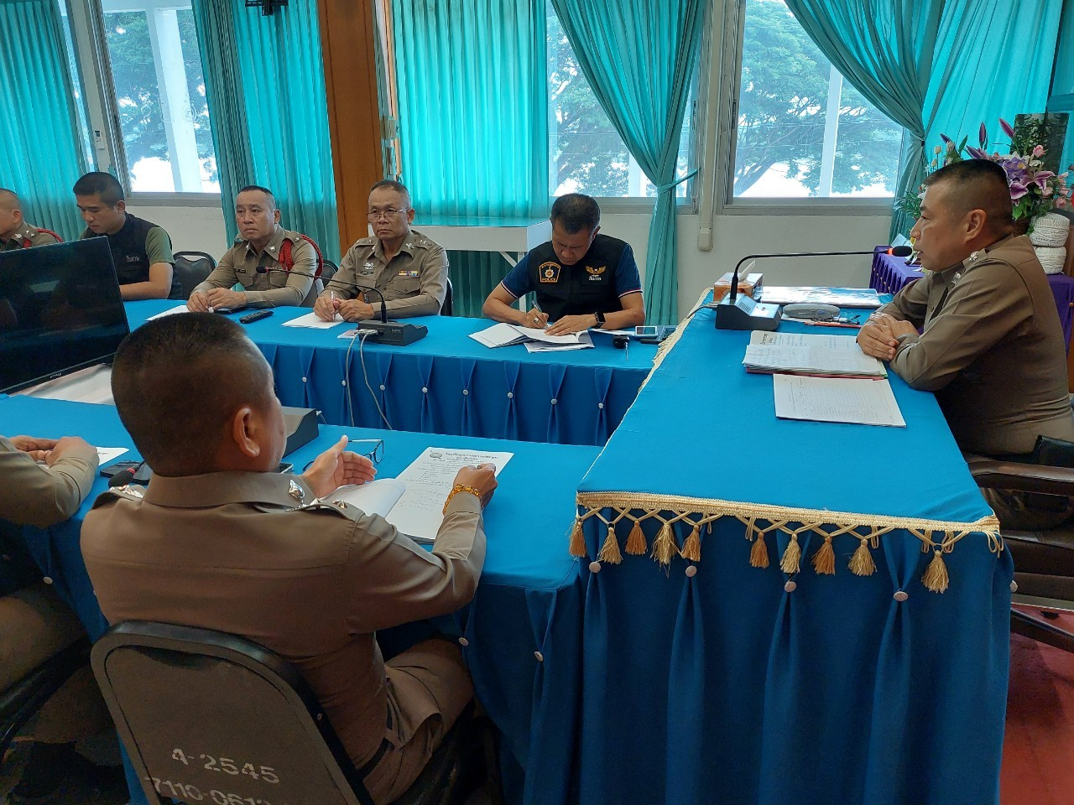

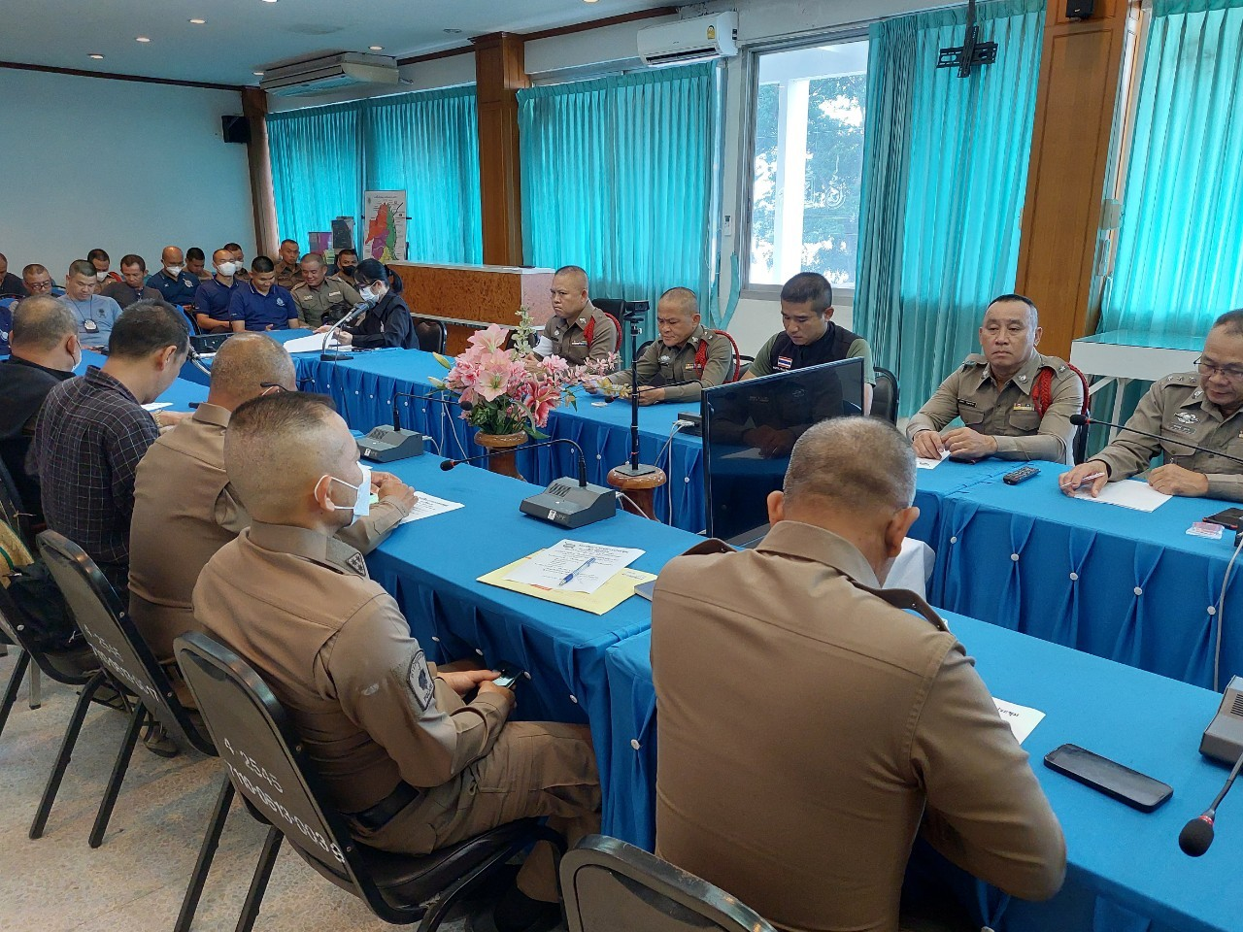

เมื่อวันที่ 10 กุมภาพันธ์ 2568 เวลา 14.00 น. พ.ต.ต.มานพ มิหายศ สวป.(ชส.)ฯ
ร่วมเฝ้าฟังการประชุมทางไกลผ่านจอภาพเรื่องแนวทางการปฏิบัติตาม พ.ร.บ.ชุมนุมสาธารณะ ฯ
ณ ห้อง ศปก.สภ.เชียงแสน



